2023年度
中共攀枝花市委组织部 单位决算

目录

公开时间：2024年9月20日

第一部分 单位概况 4
一、主要职责 4
二、机构设置 7
第二部分 2023年度单位决算情况说明 8
一、收入支出决算总体情况说明 8
二、收入决算情况说明 8
三、支出决算情况说明 9
四、财政拨款收入支出决算总体情况说明 10
五、一般公共预算财政拨款支出决算情况说明 11
六、一般公共预算财政拨款基本支出决算情况说明 13
七、财政拨款“三公”经费支出决算情况说明 14
八、政府性基金预算支出决算情况说明 16
九、国有资本经营预算支出决算情况说明 16
十、其他重要事项的情况说明 16
第三部分 名词解释 18
第四部分 附件 20
第五部分 附表 21
一、收入支出决算总表 二、收入决算表
三、支出决算表
四、财政拨款收入支出决算总表
五、财政拨款支出决算明细表 六、一般公共预算财政拨款支出决算表
七、一般公共预算财政拨款支出决算明细表
八、一般公共预算财政拨款基本支出决算明细表
九、一般公共预算财政拨款项目支出决算表
十、政府性基金预算财政拨款收入支出决算表 一、国有资本经营预算财政拨款收入支出决算表
十二、国有资本经营预算财政拨款支出决算表
十三、财政拨款“三公”经费支出决算表

第一部分 单位概况

主要职责
1.市委组织部职能职责
（1）负责有关组织工作、干部工作、人才工作的理论研究及重要政策的综合研究；承担中组部、省委组织部下达的重点调研课题，指导全市组织系统调研工作。
（2）负责全市组织工作宣传的牵头抓总、综合协调工作，指导全市组织部门信息工作；指导全市组织系统信息化建设工作，承担市委组织部网站的建设、管理、维护工作；负责党内刊物的征订和发行工作。
（3）指导、检查全市各级党组织贯彻执行党的组织制度和党内生活制度；指导全市基层党组织设置、调整等工作；负责全市党员队伍建设，指导全市党费收缴、管理、使用等事项，负责全市党内统计、党员组织关系接转。
（4）负责研究和指导全市农村、国有企业、街道社区、机关、学校、科研院所等党的基层组织建设；负责基层党组织干部培训的组织、指导工作；指导基层党组织党员活动阵地建设；指导全市大学生村干部工作，承担大学生村干部管理办公室日常工作。
（5）负责干部综合管理和公务员管理工作；负责市委管理干部工资、退休费比例的审批工作；具体负责综合管理市级党群机关公务员考录、考核、交流、培训、申诉、控告、非领导职务设置等工作。
（6）负责对市级部门（单位）和县（区）领导班子和领导干部的考察考核和日常管理工作，提出领导班子调整配备和领导干部职务任免、交流、待遇及离退休的建议意见；负责审核办理市委和市委委托组织部管理的干部职务任免、退休、享受待遇等工作。
（7）负责综合、协调、指导全市年轻干部培养选拔和后备干部综合管理工作；负责挂职干部的接收、选派和日常管理服务工作；负责选调生的相关招录、培训、培养和日常管理工作；负责全市干部教育培训工作的整体规划、宏观指导和协调服务。
（8）负责对全市组织部门干部监督工作的综合协调和宏观指导，研究完善干部监督工作机制；负责受理“12380”信访、电话、网络举报，按干部管理权限直接或联合有关部门查办、督办，提出处理意见；办理市管干部因私事出国（境）的审批、因公出国（境）的政审。
（9）负责全市人才工作的牵头抓总、宏观指导、组织协调、督促检查的基础性工作；负责市级领导干部联系高层次人才和市委直接掌握联系高层次人才工作的协调服务；负责牵头或指导实施全市重大人才工程项目和专业技术人才援助工作；负责人才工作专项经费预算落实。
（10）负责市定点扶贫、对口支援木里藏族自治县工作领导小组日常工作；对口联系省委藏区办、受援藏区，承办市上援藏任务的对外组织协调和工作经费管理。
2.市委“两新组织”工委职能职责
指导县（区）“两新组织”工委和市级有关部门抓好“两新组织”领域的党建工作；指导、协调和支持“两新组织”工会、共青团和妇联等群团组织按照有关规定独立开展工作；领导和直接管理部分规模、影响较大，党建工作基础较好的“两新组织”党组织。
3.市委组织部党员教育中心职能职责
负责全市党员干部现代远程教育学习培训的组织、管理与指导工作；负责建设和管理市远程教育辅助教学网站（攀枝花党员教育网）、市宽带型站点教学资源发布平台和市基层党建工作手机信息系统平台，办好《攀枝花党建》栏目；负责党员干部现代远程教育经费管理、分配、使用和监督。
4.援助木里藏区工作组职能职责
协助做好援藏项目推进工作；协助受援单位共同做好援藏干部人才日常管理工作；了解和掌握援藏工作动态，收集、整理援藏工作信息，做好宣传报道工作，及时总结推广典型经验。
5.攀枝花市干部人事档案服务中心职能职责
负责干部人事档案的收集、审核、整理、转接、信息化和保管利用等事务性工作；承担全市干部人事档案管理人员的业务培训。

机构设置
市委组织部下属二级预算单位2个，其中行政单位0个，参照公务员法管理的事业单位1个，其他事业单位1个。
纳入市委组织部2023年度部门决算编制范围的二级预算单位包括：
- 党员教育中心
- 攀枝花市干部人事档案服务中心

第二部分 2023年度单位决算情况说明

一、收入支出决算总体情况说明
2023年度收、支总计均为1,813.57万元。与2022年度相比，收、支总计各减少35.13万元，下降1.9%。主要变动原因是人员经费支出较2022年减少，2022年有抚恤金支出。
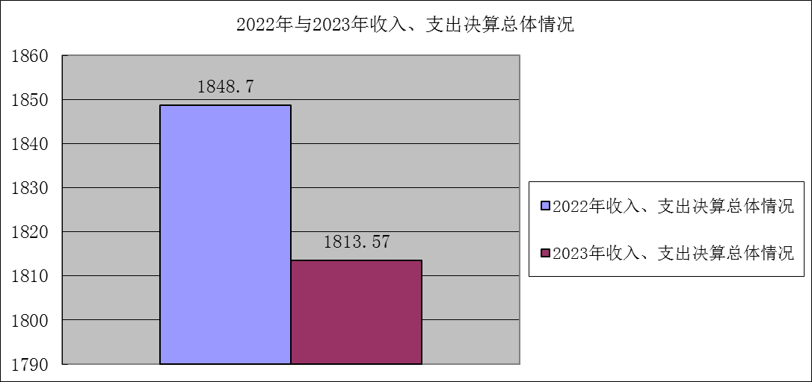
（图1：收、支决算总计变动情况图）（柱状图）

二、收入决算情况说明

2023年度本年收入合计1813.57万元，其中：一般公共预算财政拨款收入1813.48万元，占99.99%；政府性基金预算财政拨款收入0万元，占0%；国有资本经营预算财政拨款收入0万元，占0%；上级补助收入0万元，占0%；事业收入0万元，占0%；经营收入0万元，占0%；附属单位上缴收入0万元，占0%；其他收入0.10万元，占0.01%。

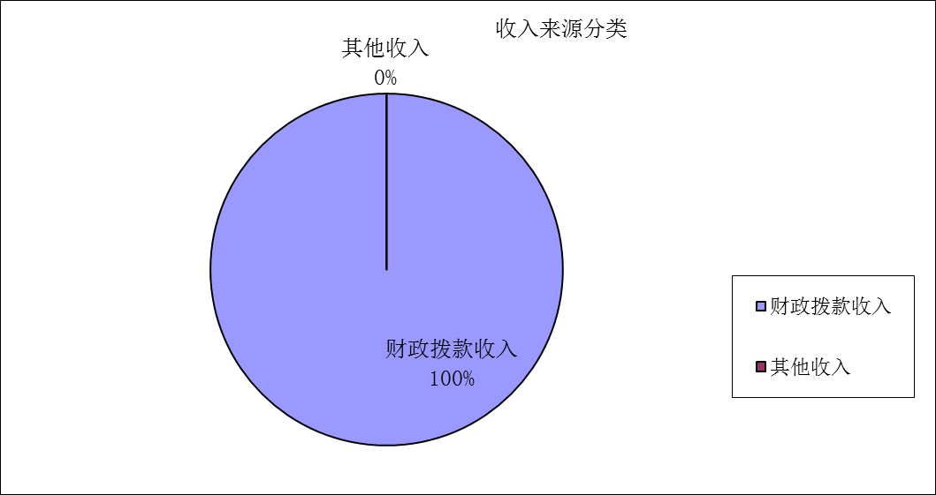
（图2：收入决算结构图）（饼状图）

三、支出决算情况说明

2023年度本年支出合计1,813.57万元，其中：基本支出1,640.47万元，占90.46%；项目支出173.11万元，占9.54%；上缴上级支出0万元，占0%；经营支出0万元，占0%；对附属单位补助支出0万元，占0%。

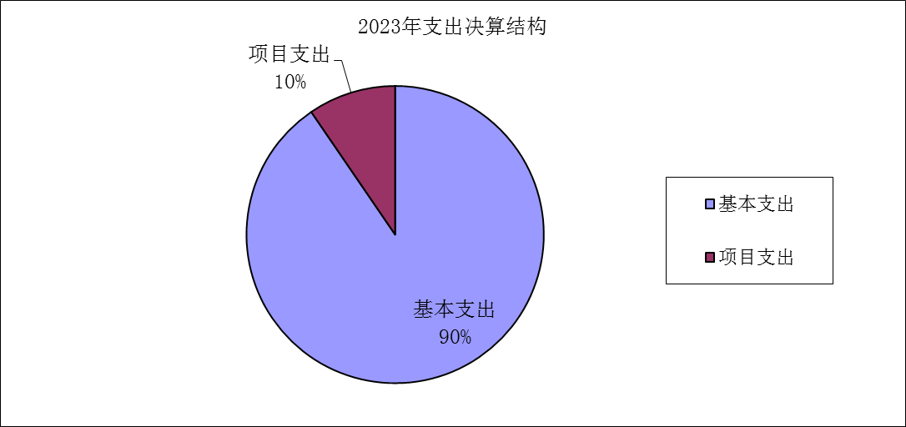

（图3：支出决算结构图）（饼状图）

四、财政拨款收入支出决算总体情况说明
2023年度财政拨款收、支总计均为1,813.48万元。与2022年度相比，财政拨款收、支总计各减少35万元，下降1.89%。主要变动原因是人员经费支出较2022年减少，2022年有抚恤金支出。

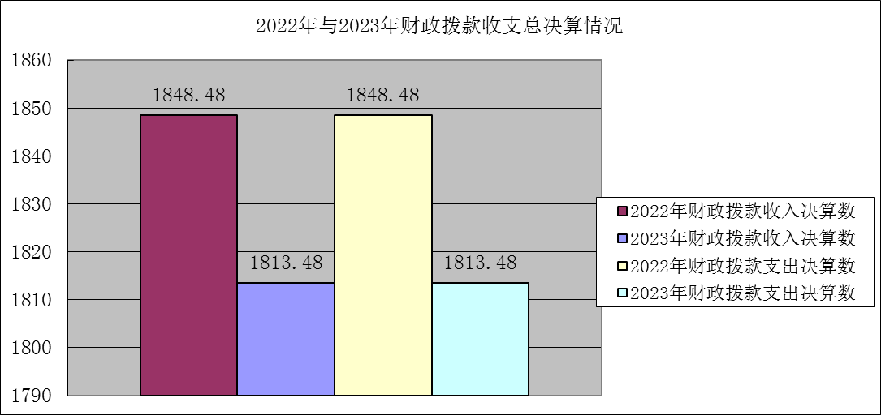
（图4：财政拨款收、支决算总计变动情况）（柱状图）

五、一般公共预算财政拨款支出决算情况说明

（一）一般公共预算财政拨款支出决算总体情况
2023年度一般公共预算财政拨款支出1,813.48万元，占本年支出合计的100%。与2022年度相比，一般公共预算财政拨款支出减少35万元，下降1.89%。主要变动原因是人员经费支出较2022年减少，2022年有抚恤金支出。
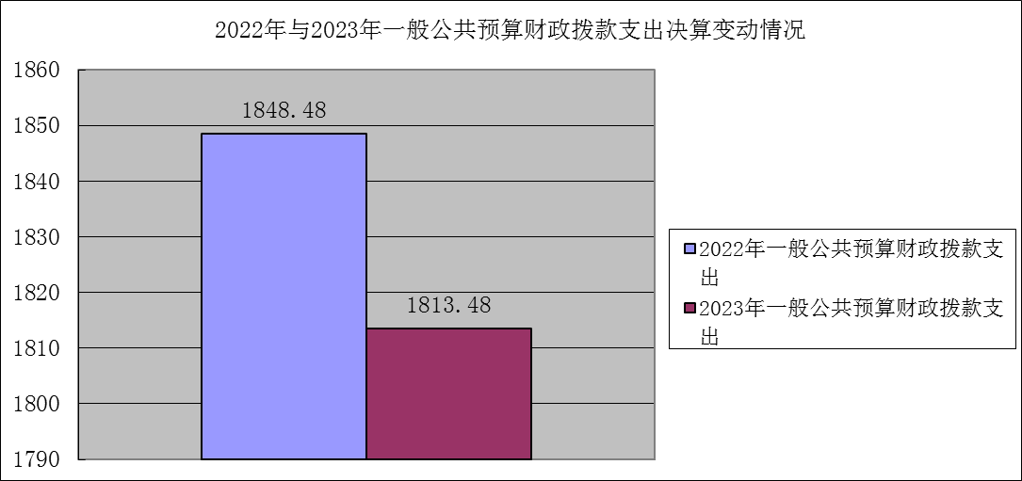
（图5：一般公共预算财政拨款支出决算变动情况）（柱状图）

（二）一般公共预算财政拨款支出决算结构情况
2023年度一般公共预算财政拨款支出1,813.48万元，主要用于以下方面:一般公共服务支出1,334.21万元，占73.57%；社会保障和就业支出261.86万元，占14.44%；卫生健康支出95.88万元，占5.29%；住房保障支出121.53万元，占6.7%。

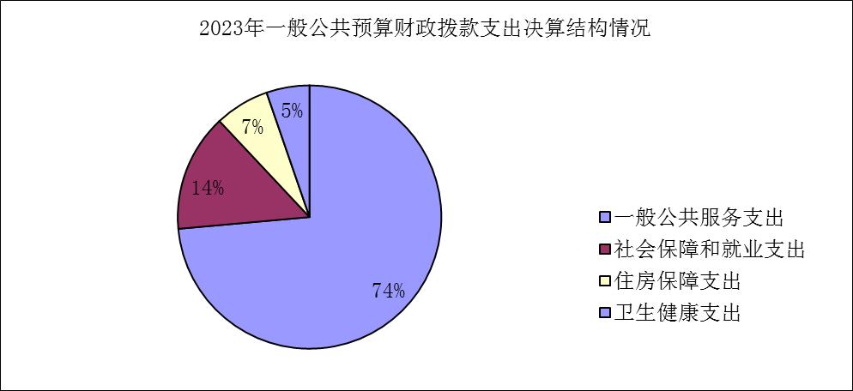
（图6：一般公共预算财政拨款支出决算结构）（饼状图）

（三）一般公共预算财政拨款支出决算具体情况

2023年度一般公共预算支出决算数为1,813.48万元，完成预算100%。其中：
1.一般公共服务组织事务支出:支出决算为1334.21万元，完成预算100%。
2.社会保障和就业支出:支出决算为261.86万元，完成预算100%。
3.卫生健康支出:支出决算为95.88万元，完成预算100%。
4.住房保障支出:支出决算为121.53万元，完成预算100%。

六、一般公共预算财政拨款基本支出决算情况说明
2023年度一般公共预算财政拨款基本支出1,640.37万元，其中：
人员经费1,472.45万元，主要包括：基本工资、津贴补贴、奖金、绩效工资、机关事业单位基本养老保险缴费、职业年金缴费、其他社会保障缴费、其他工资福利支出、生活补助、医疗费补助、奖励金、住房公积金、其他对个人和家庭的补助支出。
公用经费167.92万元，主要包括：办公费、水费、电费、邮电费、差旅费、公务接待费、工会经费、福利费、公务用车运行维护费、其他交通费、其他商品和服务支出。

七、财政拨款“三公”经费支出决算情况说明

（一）“三公”经费财政拨款支出决算总体情况说明
2023年度“三公”经费财政拨款支出决算为5.22万元，完成预算84.06%，较上年度减少1.6万元，下降23.46%。决算数小于预算数的主要原因是加强2023年“三公”经费支出管理,严格控制在预算内。

（二）“三公”经费财政拨款支出决算具体情况说明
2023年度“三公”经费财政拨款支出决算中，因公出国（境）费支出决算0万元，占0%；公务用车购置及运行维护费支出决算4.08万元，占78.16%；公务接待费支出决算1.14万元，占21.84%。具体情况如下：

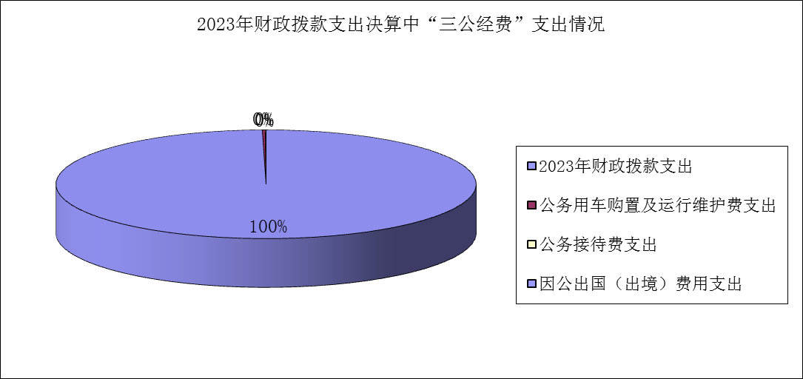
（图7：“三公”经费财政拨款支出结构）（饼状图）
1.因公出国（境）经费支出0万元，完成预算0%。全年安排因公出国（境）团组0次，出国（境）0人。因公出国（境）支出决算比2022年度增加/减少0万元，增长/下降0%。
2.公务用车购置及运行维护费支出4.08万元,完成预算100%。公务用车购置及运行维护费支出决算比2022年度减少1.59万元，下降28.04%。主要原因是加强管理公务用车购置及运行维护费支出,严格控制在预算内。
其中：公务用车购置支出0万元。全年按规定更新购置公务用车0辆，其中：轿车0辆、金额0万元，越野车0辆、金额0万元，载客汽车0辆、金额0万元。截至2023年12月31日，单位共有公务用车2辆，其中：轿车1辆、越野车1辆、载客汽车0辆。
公务用车运行维护费支出4.08万元。主要用于市委组织部机关、党员教育中心、市干部人事档案服务中心日常公务外出考察、调研、专项检查等所需的公务用车燃料费、维修费、过路过桥费、保险费等支出。
3.公务接待费支出1.14万元，完成预算100%。公务接待费支出决算比2022年度减少0.01万元，下降0.87%。主要原因是加强管理公务接待费支出,严格控制在预算内。
其中：
国内公务接待支出1.14万元，主要用于上级部门来攀调研工作、省内对口部门来攀对接工作，执行公务、开展业务活动开支的用餐费。国内公务接待7批次，36人次（不包括陪同人员），共计支出1.14万元，具体内容包括：中央巡视组来攀调研工作0.29万元,省外对口部门来攀对接工作0.20万元，省级对口部门来攀考察及对接工作0.65万元。
外事接待支出0万元。外事接待0批次，0人次（不包括陪同人员），共计支出0万元。

八、政府性基金预算支出决算情况说明
2023年度政府性基金预算财政拨款支出0万元。

九、国有资本经营预算支出决算情况说明
2023年度国有资本经营预算财政拨款支出0万元。

十、其他重要事项的情况说明

（一）机关运行经费支出情况
2023年度，市委组织部机关运行经费支出167.92万元，比2022年度减少7.05万元，下降4.03%。主要原因是人员经费支出较2022年减少，2022年有抚恤金支出。

（二）政府采购支出情况
2023年度，市委组织部政府采购支出总额0万元，其中：政府采购货物支出0万元、政府采购工程支出0万元、政府采购服务支出0万元。

（三）国有资产占有使用情况
截至2023年12月31日，市委组织部共有车辆2辆，其中：主要领导干部用车1辆、机要通信用车0辆、应急保障用车0辆、其他用车0辆，其他用车主要是用于市委组织部机关、党员教育中心、市干部人事档案服务中心日常公务外出考察、调研、专项检查等工作用车所需的公务用车燃料费、维修费、过路过桥费、保险费等支出。单价50万元以上通用设备0台（套），单价100万元以上专用设备（不含车辆）0台（套）。

（四）预算绩效管理情况
根据预算绩效管理要求，本单位在2023年度预算编制阶段，组织对0个项目开展了预算事前绩效评估，对10个项目编制了绩效目标，预算执行过程中，选取10个项目开展绩效监控，组织对10个项目开展绩效自评，绩效自评表详见第四部分附件。

第三部分 名词解释

1.财政拨款收入：指单位从同级财政部门取得的财政预算资金。
2.其他收入：指单位取得的除上述收入以外的各项收入。主要是利息收入。
3.一般公共服务组织事务支出：指反映中国共产党组织部门的支出。
4.社会保障和就业支出：指反映政府在社会保障和就业方面的支出。
5.住房保障支出：指反映行政事业单位按人力资源和社会保障部、财政部规定的基本工资和津贴补贴以及规定比例为职工缴纳的住房公积金。
6.卫生健康支出：指反映政府卫生健康方面的支出。
7.基本支出：指为保障机构正常运转、完成日常工作任务而发生的人员支出和公用支出。
8.项目支出：指在基本支出之外为完成特定行政任务和事业发展目标所发生的支出。
9.三公”经费：指部门用财政拨款安排的因公出国（境）费、公务用车购置及运行费和公务接待费。其中，因公出国（境）费反映单位公务出国（境）的国际旅费、国外城市间交通费、住宿费、伙食费、培训费、公杂费等支出；公务用车购置及运行费反映单位公务用车车辆购置支出（含车辆购置税）及租用费、燃料费、维修费、过路过桥费、保险费等支出；公务接待费反映单位按规定开支的各类公务接待（含外宾接待）支出。
10.机关运行经费：为保障行政单位（含参照公务员法管理的事业单位）运行用于购买货物和服务的各项资金，包括办公及印刷费、邮电费、差旅费、会议费、福利费、日常维修费、专用材料及一般设备购置费、办公用房水电费、办公用房取暖费、办公用房物业管理费、公务用车运行维护费以及其他费用。

第四部分 附件

部门预算项目支出绩效自评表（2023年度）

第五部分 附表

一、收入支出决算总表

二、收入决算表

三、支出决算表

四、财政拨款收入支出决算总表

五、财政拨款支出决算明细表

六、一般公共预算财政拨款支出决算表

七、一般公共预算财政拨款支出决算明细表

八、一般公共预算财政拨款基本支出决算表

九、一般公共预算财政拨款项目支出决算表

十、政府性基金预算财政拨款收入支出决算表

十一、国有资本经营预算财政拨款收入支出决算表

十二、国有资本经营预算财政拨款支出决算表

十三、财政拨款“三公”经费支出决算表

